INFOS SUR NOS AMIS RÉCIPIENDAIRES DE LA DÉFENSE NATIONALE

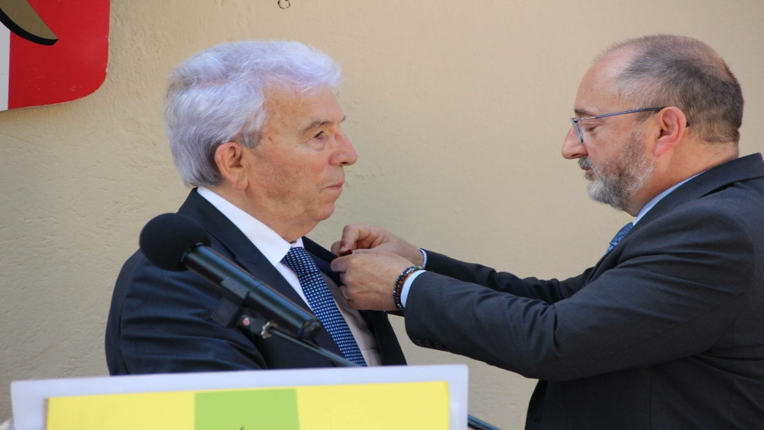

Le Préfet, au nom de la Ministre des armées Florence Parly, a remis à Roger Adivèze la médaille de la défense nationale, échelon bronze à titre exceptionnel avec agrafe « essais nucléaires » en reconnaissance des services rendus à la nation.
<OPÉRATION> « GERBOISE » Appelé du contingent, sursitaire à l’âge de 25 ans, Roger Adivèze était présent lors des deux explosions atomiques françaises dans le sud saharien sur le poste d’HAMOUDIA le 13 février 1960 pour l’opération « Gerboise bleue » et le 1er avril 1960 pour l’opération « Gerboise blanche » Un épisode marquant de sa vie qu’il relate dans son livre « Un si long chemin ». Cette remise de distinction fut très solennelle, avec le drapeau du village et s’est achevée par la Marseillaise chantée par tous les participants, un moment émouvant. Roger Adivèze a baigné dans les plus hautes sphères syndicales, avec un parcours sans faille depuis son jeune âge. Il fut maire de Alairac de 1971 à 2020 comme en attestent les témoignages de reconnaissances et médailles
Cette médaille s’ajoute à toutes celles qu’il possède déjà, Chevalier de l’Ordre National du Mérite en 1984, Médaille d’Or de la Jeunesse et des sports, Croix de Chevalier du Mérite du sang, Médaille militaire combattant d’AFN, mais la plus importante est celle d’officier de la Légion d’Honneur que lui a remise Laurent Fabius, alors Premier Ministre. Il est l’élu le plus décoré d’Occitanie. (Cf. « le Petit Journal » de Alairac)

